技术合同登记及办理免税操作指南

目录
登记系统注册指南 2
登记系统填写指南 6
登记系统中暂存和查找合同问题 10
费用清单（模板） 11
技术说明（模板） 12
合同免税开票注意事项 13
成果转化认定材料留存 14

登记系统注册指南
请电话联系产学研合作处0773-2208258进行登记授权（电话联系时提供姓名,手机号和身份证号）,授权成功后会有短信通知账号初始密码。

登记系统填写指南
1 用户登录--- 手机号登录 https://hjrz.chinatorch.org.cn/login
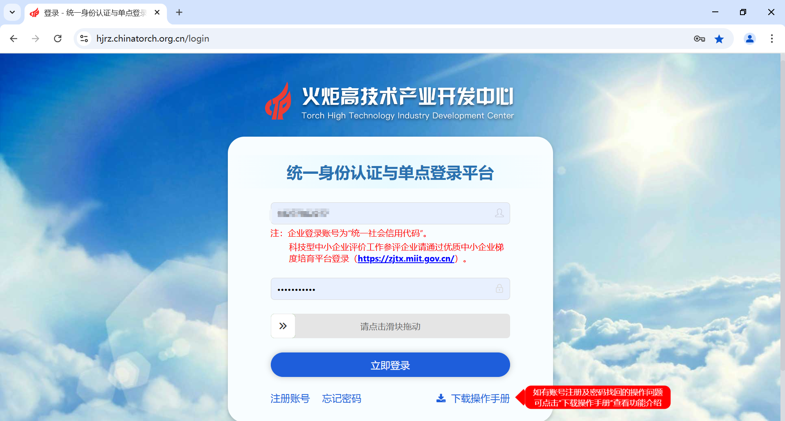

2 点击企业服务
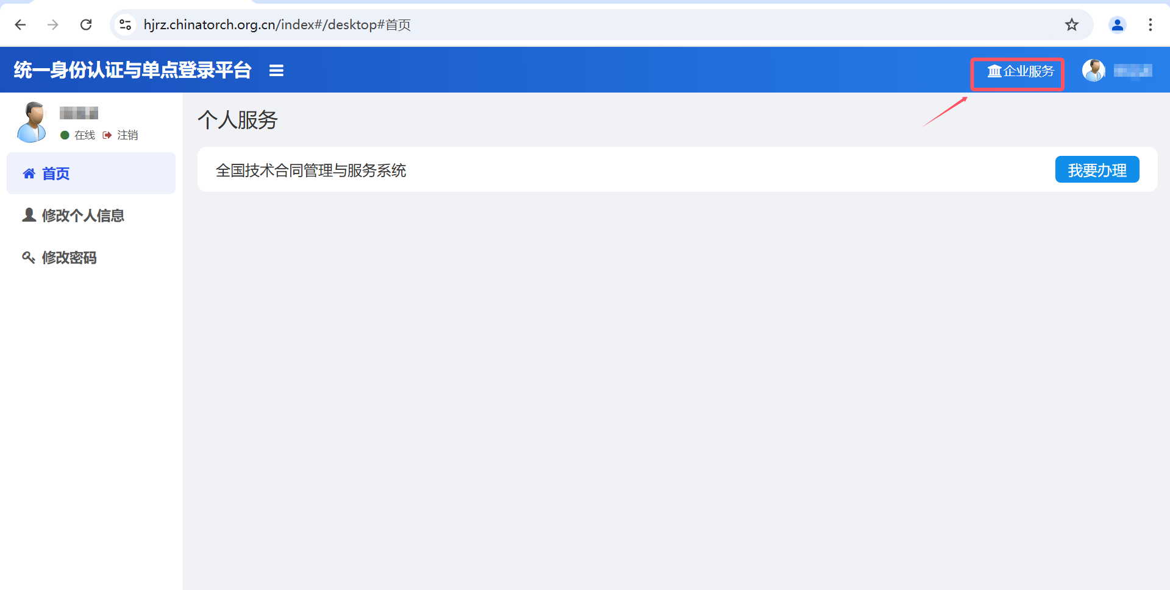
3 勾选桂林电子科技大学
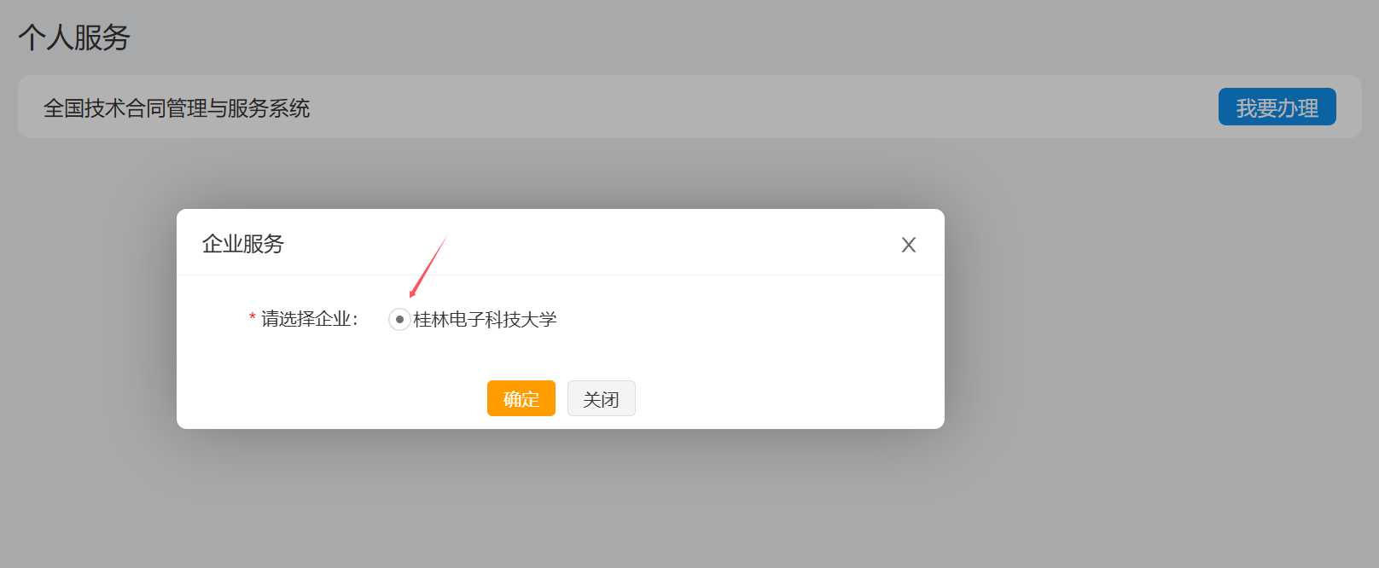

4 点击“企业服务”的“我要办理”.注：此处一定要从“企业服务”进入
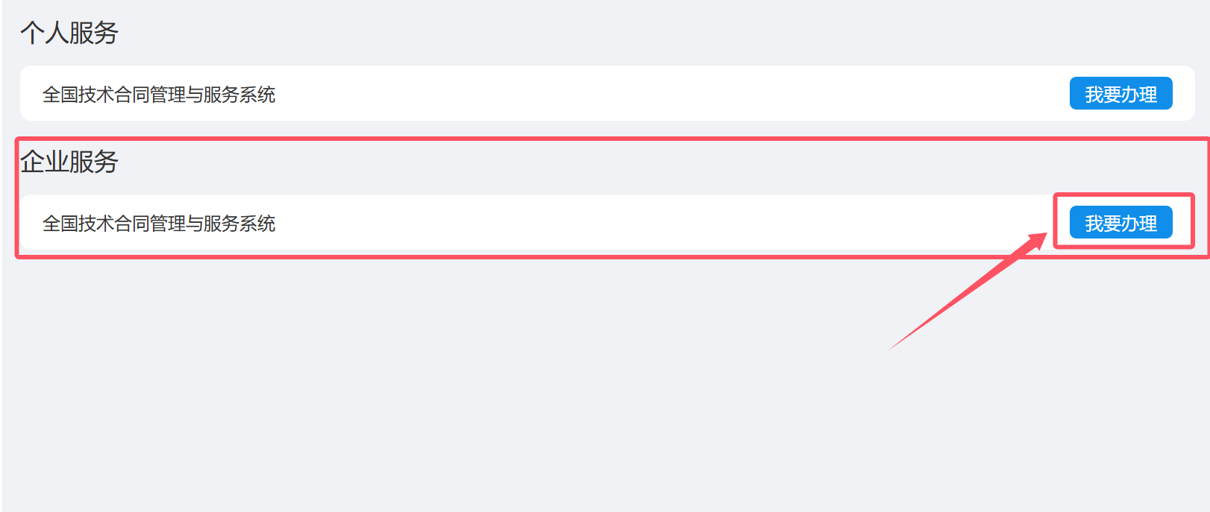
5.点击确定
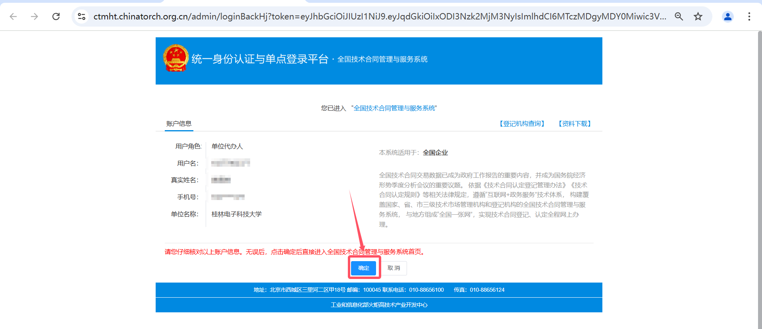
6.左边卖方合同登记，选择 境内合同申请，之后 一一对应填写合同信息
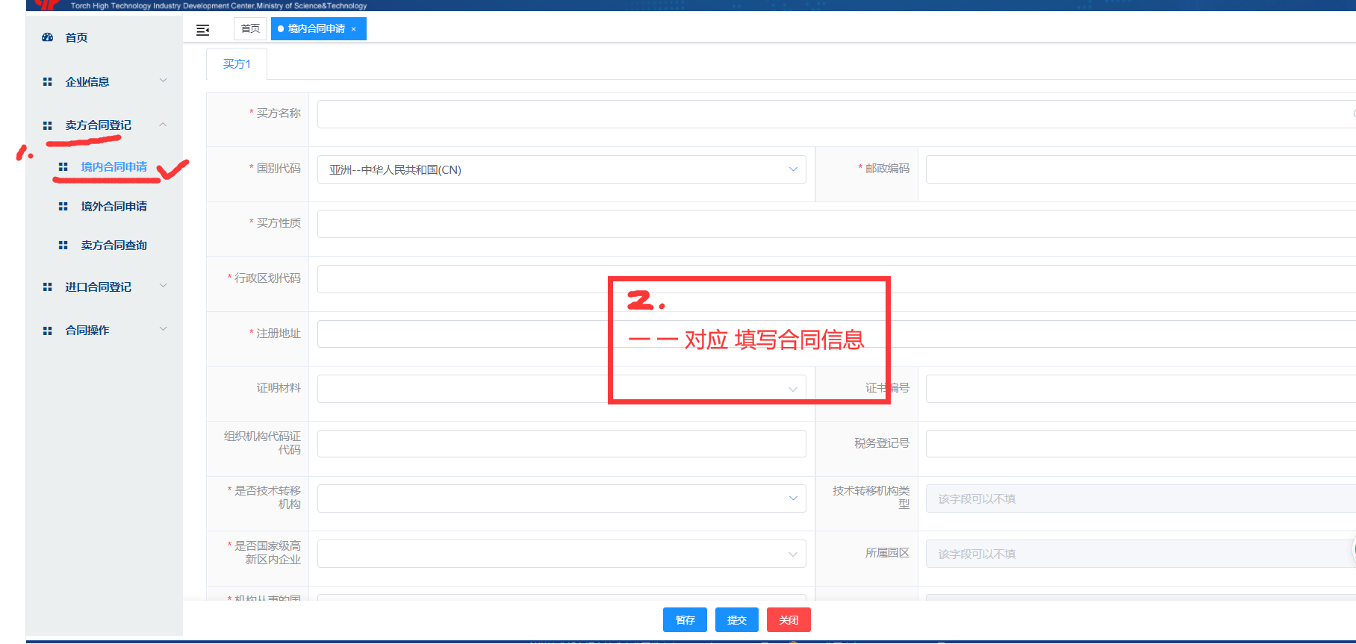
7 按照网站提示 如实填写合同内容
8 最 选择 合同全部，必须上传技术合同认定材料！

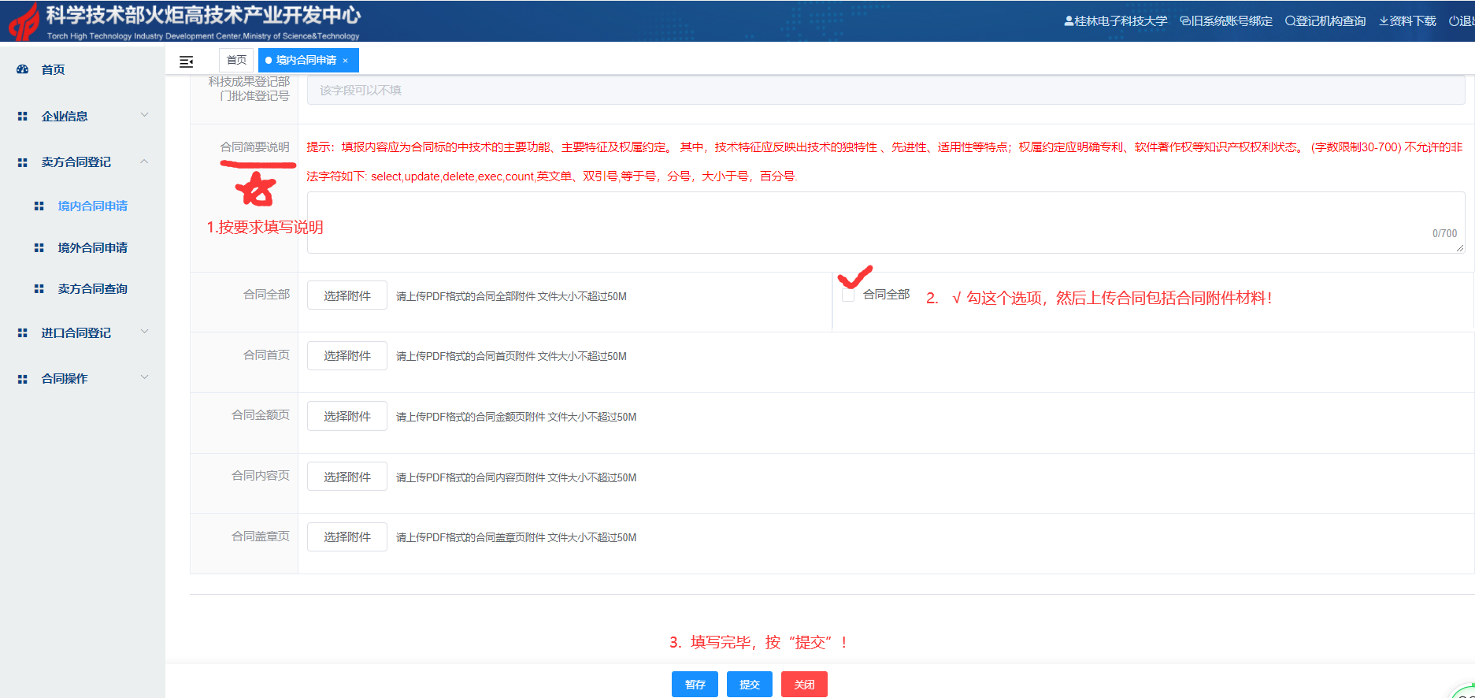

技术合同认定材料要求：
（1）技术开发、技术服务和技术咨询：合同、费用清单（需盖学校财务章）、技术说明；
（2）技术转让（专利许可）：合同、专利原件扫描；
以上材料必须扫描成pdf版上传至登记系统中。

9 填写、上传完毕，提交即可！

提交完毕后，等科技局情报所办理完成后，产学研合作处会通知您来取材料。如有其他疑问请联系产学研合作处0773-2208258。

登记系统中暂存和查找合同问题
进入系统中-合同操作-合同查询
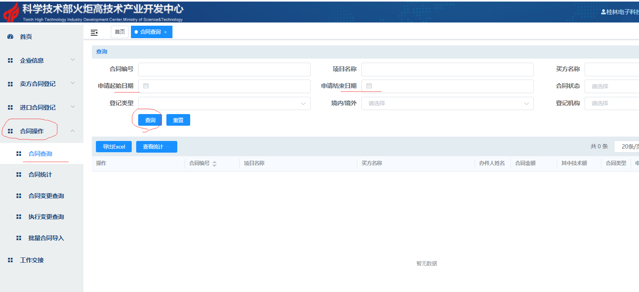

费用清单（模板）
项目名称：XXX项目（与合同名称一致）费用清单
项目负责人：
项目经费： （万元）
序号 | 费用名称 | 金额（万元）
1 | 仪器设备费
2 | 材料费
3 | 数据采集费
4 | 测试化验加工费
5 | 燃料动力费
6 | 会费议/差旅费/国际合作与交流费
7 | 出版/文献/信息传播/知识产权事务费
8 | 劳务费
9 | 专家咨询费
10 | 协作费 | 以项目任务书、合同为依据
11 | 科研业务接待费
12 | 绩效费
13 | 管理费 | 按到位经费3%提取
合计

单位（财务处章） 项目负责人（签字）：
年 月 日 年 月 日

（阅完删除 注意：本费用清单表仅用于办理合同登记免税。如合同有约定具体费用明细，则应与该表要填写一致。其中：仪器设备费、材料费、数据采集费、测试化验加工费、燃料动力费、协作费、业务接待费不能免税，专家咨询费部分免税。（如合同中没有约定，可以不写）财务章直接去财务处最后一个窗口盖章即可。

技术说明（模板）
XXX项目（与合同名称一致）技术说明
项目负责人：
（具体填写：通过该合同，产生或应用了哪些新技术、新材料、新工艺、新方法、新发明，主要表现该技术的创新点或难点，及在同类产品或同行业中处于怎样的领先程度；研发思路、设计路线等等。技术目标、技术指标、技术路线等等。产品使用说明书不等同于技术说明书。）

合同免税开票注意事项
办理完成合同登记后，可以享受增值税普通发票免税，但增值税专用发票不免税。
（注意：先登记后开票，可免税；未登记先开发票，税款不退。）
1.必须先在学校财务系统进行开票申请，再提交相关纸质材料到财务窗口进行开票。具体操作流程：学校财务系统-合同发票往来款-开具发票申请表
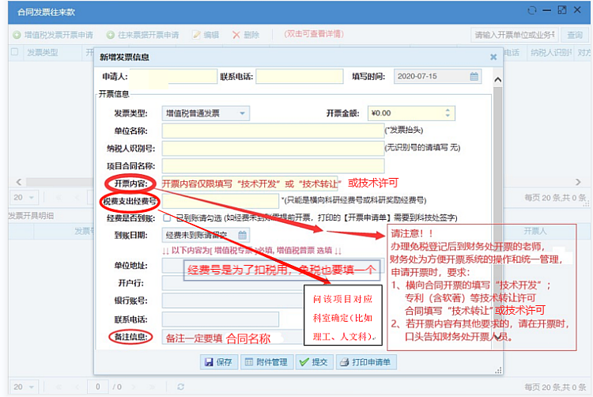
2.到财务处提交纸质材料：
（1）发票申请表
（2）合同复印件1份
（3）《合同登记证明》原件1份；
（4）《免征增值税申请书》原件1份。（注：免征额即技术交易额）

成果转化认定材料留存
（以下材料打包，主题项目名称，发送至gdcgzh2019@163.com）
1.“学校发票”和“对方来款回执”（缺一不可），截图或者拍照保存；
2.该成果的相关证明材料，如“专利、软著、成果登记证书、标准等知识产权证明”。

